Diseño y desarrollo web: proyecto grupal

Integrantes (GRUPO 3)
- Leonel Encina
- Nicolas Rodrigues
- Gonzalo Vazquez
- Cristian Yanes De Lisio

Enlace al sitio web: https://proyectouade.netlify.app/
Tema desarrollar: otro

1) Presentación del proyecto
- Síntesis acerca de qué se trata el proyecto
- Actividad principal de la empresa/negocio del proyecto
- Cuáles son los objetivos del sitio web que se desarrollará
- Estrategias para atraer a los usuarios a visitar el sitio web

- Falso Madrid CF es un proyecto de identidad deportiva y plataforma digital que presenta a un club de fútbol ficticio. El proyecto consiste en el desarrollo integral de la marca y su presencia online que funciona como la sede digital del equipo en donde los hinchas pueden conocer nuestra historia. El sitio web funciona como el núcleo informativo del club, permitiendo a los seguidores conocer su plantilla de jugadores y seguir el calendario de sus próximos encuentros en estadios locales y regionales.

- La actividad central del Falso Madrid CF es la formación y el desarrollo profesional de futbolistas. El proyecto funciona como una plataforma de visibilidad y crecimiento, donde los jugadores pueden perfeccionar su nivel competitivo en ligas regionales. El negocio se enfoca en organizar encuentros y torneos, administrar un grupo de deportistas (desde arqueros hasta delanteros) y gestionar la plantilla de jugadores, para tener un equipo bien organizado.

- El objetivo principal de la página es funcionar como el canal oficial de comunicación entre el club y sus seguidores. Que los socios del club puedan contar con información de los jugadores que conforman el plantel y de próximos partidos.

- Para atraer a los usuarios y que visiten el sitio web, la estrategia principal es diseñar un sitio web fácil de usar, navegación rápida y dinámica en dispositivos móviles y computadoras. La segunda estrategia es utilizar las redes sociales como Instagram y Facebook para publicar fotos de los jugadores y los resultados de los partidos, dejando siempre el link a mano en el pié de página para que los seguidores entren a ver los detalles.
2) Perfil del proyecto
- A quién va dirigido el sitio.
- Qué características definen este público objetivo: edad, sexo, aficiones, inquietudes, nacionalidad, poder adquisitivo, etc.

- Este sitio web está pensado para los aficionados y socios del club Falso Madrid CF, así como también para los jugadores del plantel y sus familias.

- El público que visitará el sitio está compuesto mayormente por hombres, aunque está destinado a cualquier persona que comparta la pasión por el deporte. El rango de edad es amplio, abarcando desde niños hasta adultos. En cuanto a la nacionalidad y el poder adquisitivo, el perfil es variado y diverso ya que el club no excluye a nadie. Sus principales aficiones son el fútbol, son personas que tienen la inquietud de seguir de cerca el crecimiento de un equipo con el que se sienten representados.

3) Características visuales
En este apartado tendrán que definir:
- Logo:
- Paleta de colores.
- Palabras clave: 2 o 3 palabras clave que describan el sitio.
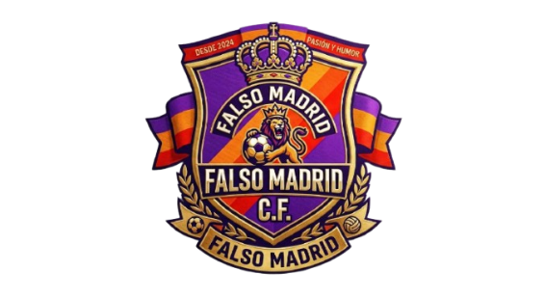
- Imagen general que se desea transmitir.
Logo:

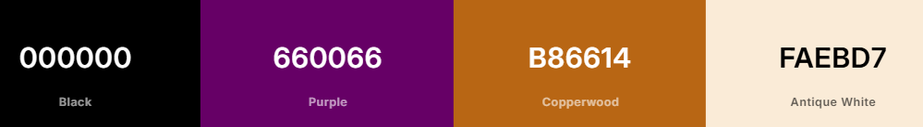
- Paleta de colores:

- Palabras que definen al sitio: Fútbol, Pasión y Equipo.

- Imagen general que se desea transmitir: se busca transmitir una imagen de profesionalismo futbolístico y compromiso deportivo.

